Võ Minh Thịnh
MSSV: 22280087
Bài tập thực hành tuần 1
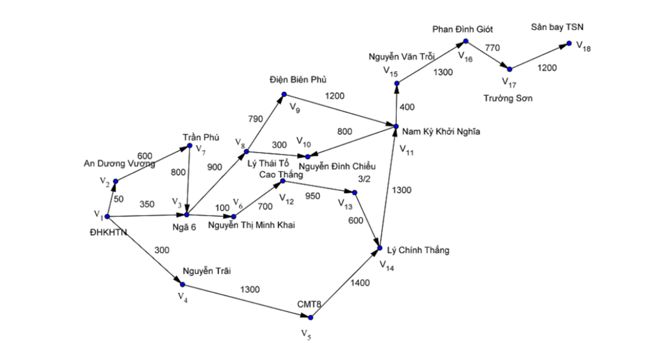

Tìm đường đi ngắn nhất từ trường Đại học Khoa học Tự Nhiên (V1) đến sân bay Tân Sơn Nhất (V18)

BFS (Breadth – First Search)
- L = [V1] (trạng thái ban đầu)
- Node = V1, L =[V2, V3, V4], father[V2, V3, V4] = V1
- Node = V2, L= [V3, V4, V7], father[V7] = V2
- Node = V3, L = [V4, V7, V6, V8], father[V6, V8] = V3
- Node = V4, L = [V7, V6, V8, V5], father[V5] = V4
- Node = V7, L = [V6, V8, V5], father[V3] = V7
- Node = V6, L = [V8, V5, V12], father[V12] = V6
- Node = V8, L = [V5, V12, V9, V10], father[V9, V10] = V8
- Node = V5, L = [V12, V9, V10, V14], father[V14] = V5
- Node = V12, L = [V9, V10, V14, V13], father[V13] = V12
- Node = V9, L = [V10, V14, V13, V11], father[V11] = V9
- Node = V10, L = [V14, V13]
- Node = V14, L = [V13, V11], father[V11] = V14
- Node = V13, L = [V11], father V[14] = V13
- Node = V11, L = [V15], father[V15] = V11
- Node = V15, L = [V16], father[V16] = V15
- Node = V16, L = [V17], father[V17] = V16
- Node = V17, L = [V18], father[V18] = V17
- Node = 18 (trạng thái kết thúc) => dừng

Đường đi ngắn nhất mà BFS tìm được:
1→3→8→9→11→15→16→17→18
1→4→5→14→11→15→16→17→18

DFS (Depth First Search)
- L = [V1] (trạng thái ban đầu)
- Node = V1, L = [V4, V3, V2], father[V4, V3, V2] = V1
- Node = V4, L = [V5, V3, V2], father[V5] = V4
- Node = V5, L = [V14, V3, V2], father[V14] = V5
- Node = V14, L = [V11, V3, V2], father[V11] = V14
- Node = V11, L = [V15, V3, V2], father[V15] = V11
- Node = V15, L = [V16, V3, V2], father[V16] = V15
- Node = V16, L = [V17, V3, V2], faher[V17] = V16
- Node = V17, L = [V18, V3, V2], father[V18] = V17
- Node = V18 (trạng thái kết thúc) => dừng

Đường đi ngắn nhất mà BFS tìm được:
1→4→5→14→11→15→16→17→18

UCS (Unifrom – Cost Search)
- PQ = {(V1, 0)}
- PQ = {(V2, 50), (V4, 300), (V3, 350)}
- PQ = {(V4, 300), (V3, 350), (V7, 650)}
- PQ = {(V6, 450), (V8, 1250), (V5, 1600)}
- PQ = {(V12, 1150), (V8, 1250), (V5, 1600)}
- PQ = {(V10, 1550), (V5, 1600), (V9, 2040), (V13, 2100)}
- PQ = {(V11, 3240), (V14, 2700)}
- PQ = {(V15, 3640)}
- PQ = {(V16, 4940)}
- PQ = {(V17, 5710)}
- PQ = {(V18, 6910)}

Đường đi ngắn nhất mà BFS tìm được:
1→3→8→9→11→15→16→17→18 (6910)

Đồ thị Input.txt có dạng:

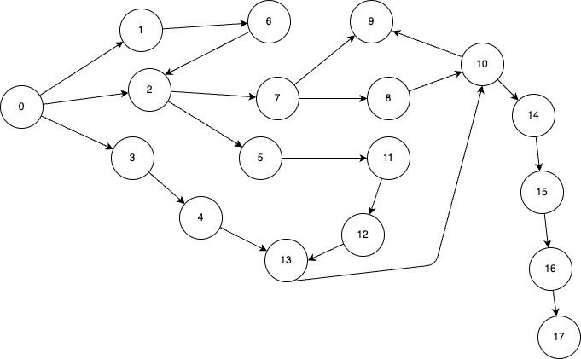
BFS (Breadth – First Search)
Node đích: 17
- L = [0] (trạng thái ban đầu)
- Node = 0, L = [1, 2, 3], father[1, 2, 3] = 0
- Node = 1, L = [2, 3, 6], father[2, 3, 6] = 1
- Node = 2, L = [3, 6, 5, 7], father[5, 7] = 2
- Node = 3, L = [6, 5, 7, 4], father[4] = 3
- Node = 6, L = [5, 7, 4]
- Node = 5, L = [7, 4, 11], father[11] = 5
- Node = 7, L = [4, 11, 8, 9], father[8, 9] = 7
- Node = 4, L = [11, 8, 9, 13], father[13] = 4
- Node = 11, L = [8, 9, 13, 12], father[12] = 11
- Node = 8, L = [9, 13, 12, 10], father[10] = 8
- Node = 9, L = [13, 12, 10]
- Node = 13, L = [12, 10], father[10] = 13
- Node = 12, L = [10]
- Node = 10, L = [14], father[14] = 10
- Node = 14, L = [15], father[15] = 14
- Node = 15, L = [16], father[15] = 15
- Node = 16 L = [17], father[15] = 16
- Node = 17 (trạng thái kết thúc) => dừng
Đường đi do BFS tìm được:
0→2→7→8→10→14→15→16→17
0→3→4→13→10→14→15→16→17
Đường đi cho BFS (code) tìm được:
0→2→7→8→10→14→15→16→17

Nhận xét: Đường đi do thuật toán BFS cài sẵn trong code cho ra giống với đường đi giải tay, chỉ đưa ra 1 đường trong hai đường đi tìm được
- Vậy thuật toán cài sẵn trong code là đúng, nhưng chưa đủ


DFS (Depth First Search)
- L = [0] (trạng thái ban đầu)
- Node = 0, L = [3, 2, 1], father[3, 2, 1] = 0
- Node = 3, L = [4, 2, 1], father[4] = 3
- Node = 4, L = [13, 2, 1], father[13] = 4
- Node = 13, L= [10, 2, 1], father[10] = 13
- Node = 10, L = [14, 2, 1], father[14] = 10
- Node = 14, L = [15, 2, 1], father[15] = 14
- Node = 15, L = [16, 2, 1], father[16] = 15
- Node = 16, L = [17, 2, 1], father[17] = 16
- Node = 17 (trạng thái kết thúc) => dừng

Đường đi do DFS tìm được:
0→3→4→13→10→14→15→16→17
Đường đi cho DFS (code) tìm được:
0→3→4→13→10→14→15→16→17
Nhận xét: Đường đi do thuật toán DFS cài sẵn trong code cho ra giống với đường đi giải tay
- Vậy thuật toán cài sẵn trong code là đúng

Đồ thị InputUCS.txt có dạng:
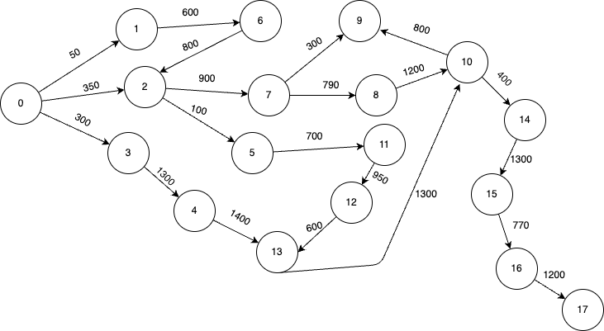
UCS ( Uniform Cost Search)
- PQ = {(0, 0)}
- PQ = {(1, 50), (3, 300), (2, 350)}
- PQ = {(3, 300), (2, 350), (6, 650)}
- PQ = {(2, 350), (6, 650), (4, 1600)}
- PQ = {(5, 450), (6, 650), (7, 1250), (4, 1600)}
- PQ = {(11, 1050), (7, 1250), (4, 1600)}
- PQ ={(9, 1550), (11, 2000), (8, 2040), (13, 3000)}
- PQ = {(8, 2040), (12, 2950), (13, 3000)}
- PQ = {(13, 3000), {(10, 3240)}
- PQ = {(10, 3240)}
- PQ = {(14, 3640)}
- PQ = {(15, 4940)}
- PQ = {(16, 5710)}
- PQ = {(17, 6910)}

Đường đi ngắn nhất do UCS tìm được:
0→2→7→8→10→14→15→16→17
Đường đi ngắn nhất do UCS (code) tìm được:
0→2→7→8→10→14→15→16→17

Nhận xét: Đường đi do thuật toán UCS cài sẵn trong code cho ra giống với đường đi giải tay
- Vậy thuật toán cài sẵn trong code là đúng
Kếtl luận
Thuật toán đã cho trên code chạy ra kết quả hoàn toàn khớp với kết quả giải tay. Nhưng có một vấn đề ở chỗ visited.append(start) ở đầu hàm là dư thừa. Trong thuật toán , node bắt đầu (start) đã được thêm vào visited ngay sau khi nó được lấy ra từ hàng đợi frontier. Vì vậy, không cần thiết phải thêm nó vào visited ngay từ đầu.

